PHÒNG GD&ĐT PHONG ĐIỀN  TRƯỜNG THCS PHONG AN  Số 02-KH/THCS | CỘNG HÒA XÃ HỘI CHỦ NGHĨA VIỆT NAM  Độc lập - Tự do - Hạnh phúc  Phong An, ngày 28 tháng 3 năm 2020

KẾ HOẠCH TỔ CHỨC DẠY HỌC TRÊN TRUYỀN HÌNH
( Đợt 2, từ 30/3/2020 đến hết ngày 09/4/2020)

Thực hiện Công văn số 77/PGDĐT-THCS ngày 19/3/2020 của Phòng GD&ĐT Phong Điền về việc thực hiện Kế hoạch dạy học trên truyền hình và công văn số 87/PGDĐT ngày 28/3/2020 của Phòng GD&ĐT Phong Điền về việc tiếp tục cho học sinh nghỉ học để phòng chống dịch Covid-19, Trường THCS Phong An xây dựng kế hoạch tổ chức, kiểm tra, giám sát việc học tập của học sinh và phân công cụ thể như sau:
1. Toàn thể cán bộ, giáo viên, nhân viên, học sinh và cha mẹ học sinh thực hiện nghiêm túc các nội dung tại Công văn số 457/SGDĐT-GDTrH ngày 12/3/2020 của Sở Giáo dục và Đào tạo (file đính kèm), công văn số 1061/BGDĐT-GDTrH ngày 25/3/2020 về việc dạy học qua Internet, trên truyền hình, trong đó việc học sinh tham gia học qua truyền hình là bắt buộc, lịch học cụ thể đối với học sinh khối 9 như sau:
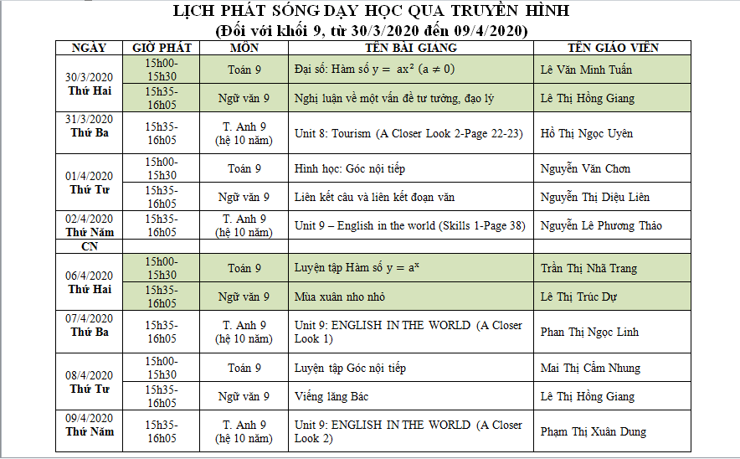
- Xem trực tuyến trên Website: www.trt.com.vn, www.trt.vn
- Xem lại: Website: www.trt.com.vn, www.trt.vn
- TRT Youtube: https://www.youtube.com/trttube
https://www.youtube.com/ptth-trt
- Cổng thông tin điện tử của Sở GD&ĐT: thuathienhue.edu.vn
- Website của Báo Thừa Thiên Huế: baothuathienhue.vn
- Website trường THCS Phong An:
http://thcs-pan.phongdien.thuathienhue.edu.vn
* Đối với học sinh các khối 6,7,8: theo dõi lịch dạy học trên truyền hình của các đài trong nước, kênh HN2, kênh truyền hình hanoitv… để nắm thêm kiến thức, ôn tập, củng cố kiến thức.
* Trong quá trình học tập, đề nghị các em học sinh ghi chép đầy đủ các nội dung kiến thức để làm cơ sở kiểm tra đánh giá sau này
2. Hiệu phó chuyên môn theo dõi, tổng hợp số lượng học sinh tham gia/từng môn và báo cáo Hiệu trường hằng ngày. Thống kê và nắm thật cụ thể số lượng học sinh tham gia học qua truyền hình để có các giải pháp chỉ đạo dạy học phù hợp khi học sinh quay trở lại trường. Quản lý, chỉ đạo hoạt động học của học sinh trên truyền hình đối với 170 học sinh khối 9 năm học 2019-2020 theo kế hoạch của Sở GD&ĐT Thừa Thiên Huế.
3. Quản trị mạng của trường đăng tải lịch phát sóng các môn học Ngữ văn, Toán, Tiếng Anh trên truyền hình tại trang thông tin điện tử của đơn vị kịp thời (khi có thông báo của Sở GD&ĐT) để giáo viên, học sinh và phụ huynh biết. Bổ sung vào chuyên mục “ Clip các bài học trên truyền hình” trên Website trường để học sinh theo dõi lại
4. Tổ trưởng các tổ Văn-Sử-GDCD, Toán-Lý-Tin, Tiếng Anh-Thể dục-Mỹ thuật-Âm nhạc căn cứ Phân công chuyên môn HKII năm học 2019-2020 nhà trường đã duyệt và Lịch phát sống trên truyền hình của Sở GD&ĐT để xây dựng kế hoạch, phân công giáo viên Ngữ văn, Toán, Tiếng Anh giảng dạy khối 9 theo dõi, hướng dẫn học sinh học tập, phân công giáo viên giao bài tập cho học sinh để luyện tập, củng cố các kiến thức đã học.
Phân công GVBM Toán, Văn, Tiếng Anh các khối 6,7,8 ra đề ôn tập kiến thức cho học sinh, gửi file đề ôn tập qua mail cô Phượng và cô Thuận để tổng hợp đưa lên website trường cho học sinh ôn tập, hoàn thành trước ngày 04/4/2020.
5. Giáo viên các bộ môn Ngữ văn, Toán và Tiếng Anh dạy khối 9 tiếp tục theo dõi lịch phát sóng của Sở GD&ĐT để nắm tất cả nội dung mà chương trình truyền hình đã truyền tải đến học sinh, hướng dẫn học sinh chuẩn bị bài, giao bài tập, hỗ trợ học sinh khi các em cần, nắm số lượng học sinh tham gia học từng buổi/môn/lớp mình phụ trách, báo cáo qua mail trường hằng ngày để nhà trường nắm. Tùy theo tình hình thầy cô ra đề kiểm tra để chấm và lấy điểm thường xuyên, định kỳ qua Mail, Zalo, Mesenger của học sinh và giáo viên. Tất cả giáo viên Ngữ văn, Toán, Tiếng Anh giảng dạy khối 9 năm học 2019-2020 phải theo dõi thường xuyên nội dung dạy học trên truyền hình, cập nhật kịp thời thông tin học tập của học sinh, cập nhật điểm đảm bảo chương trình và đúng quy chế.
6. Toàn thể học sinh khối 9 năm học 2019-2020 tham gia nghiêm túc lịch học trên truyền hình theo kế hoạch của Sở GD&ĐT Thừa Thiên Huế từ ngày 30/3/2020 đến hết ngày 09/4/2020, ghi chép đầy đủ nội dung học trên truyền hình vào vở, làm các bài tập giáo viên giao. Nộp vở ghi chép nội dung học trên truyền hình và vở làm bài tập trong thời gian được nghỉ để phòng tránh dịch Covid-19 cho giáo viên giảng dạy tại trường khi đến trường học lại, làm căn cứ để đánh giá học sinh. 100% học sinh phải tham gia học đầy đủ 03 môn Ngữ văn, Toán, Tiếng Anh quy định, đây là hình thức học bắt buộc đối với học sinh khối 9.
7. Giáo viên chủ nhiệm khối 9 phối hợp với phụ huynh để tăng cường quản lý học sinh, theo dõi việc học tập qua truyền hình tại nhà của học sinh để đảm bảo sự nghiêm túc và hiệu quả. Thường xuyên liên lạc với phụ huynh và học sinh để nắm tình hình, số lượng học sinh lớp mình tham gia/môn/ngày để kịp thời nhắc nhỡ, báo cáo nhà trường khi có yêu cầu.
8. CBGVNV, Công đoàn, Chi đoàn, TPT Đội tiếp tục trực cơ quan giải quyết công việc, vệ sinh trường học, theo dõi và hỗ trợ học sinh trong quá trình các em tham gia học trên truyền hình để đạt kết quả tốt.
Trong qua trình thực hiện, nếu có khó khăn, vướng mắt đề nghị phản ánh về Ban giám hiệu qua cô Võ Thị Bích Thuận (P.Hiệu trưởng phụ trách chuyên môn), ĐT: 0978696425
Danh sách GVCN khối 9:
Lớp | GVCN | Số điện thoại | Gmail
9/1 | Hoàng Bá Trung | 0905495375 | batrungphongan@gmail.com
9/2 | Phạm Đình Hòa | 0977070430 | phamdinhhoa097@gmail.com
9/3 | Ngô Văn Tạo | 0935369970 | ngovantao77@gmail.com
9/4 | Võ Tiến Sĩ | 0948581690 | tiensic2pan@gmail.com
9/5 | Lê Thanh Phước | 0375495097 | thanhphuocpan@gmail.com
Danh sách GVBM khối 9:
LỚP | GVCN | Số điện thoại | gmail
9/1 | Hồ Thị Phượng | 0986496051 | phuongthcspa@gmail.com
 | Hoàng Bá Trung | 0905495375 | batrungphongan@gmail.com
 | Nguyễn Thị Kim Quy | 0919642393 | kimquy6176@gmail.com
9/2 | Phạm Đình Hòa | 0977070430 | phamdinhhoa097@gmail.com
 | Nguyễn Thị Mỹ Kim | 0979316001 | venus2202@gmail.com
 | Nguyễn Thị Kim Quy | 0919642393 | kimquy6176@gmail.com
9/3 | Lê Thanh Phước | 0375495097 | thanhphuocpan@gmail.com
 | Nguyễn Thị Mỹ Kim | 0979316001 | venus2202@gmail.com
 | Nguyễn Thị Hiếu Hạnh | 0839839252 | hieuhanh1728@gmail.com
9/4 | Lê Minh Ngọc | 0393200824 | ngoc.tuha.65@gmail.com
 | Đào Thị Kim Chi | 0369345245 | kimchiphongan@gmail.com
 | Nguyễn Thị Đấu | 0363086077 | ntdau113@gmail.com
9/5 | Nguyễn Thị Đấu | 0363086077 | ntdau113@gmail.com
 | Nguyễn Thị Mỹ Kim | 0979316001 | venus2202@gmail.com
 | Lê Thanh Phước | 037495097 | thanhphuocpan@gmail.com

Để học sinh khối 9 học tập qua truyền hình đạt kết quả tốt, thuận tiện cho nhà trường theo dõi, giám sát, quản lý học sinh và nắm số lượng học sinh tham gia đúng, kịp thời đề nghị Hiệu phó chuyên môn, Tổ trưởng, GVBM, GVCN, QTM và các thành phần liên quan thực hiện nghiêm túc các nhiệm vụ nhà trường phân công trên và chịu trách nhiệm báo cáo khi nhà trường yêu cầu.

HIỆU TRƯỞNG

Hồ Thị Phượng

